Файлы и папки

Вся информация в компьютере хранится в файлах. Группы файлов,объединенные по какому-либо логическому признаку ,например файлы одной программы, хранятся в папках. Папки в Windows 95 заменили каталоги. Любая папка (кроме папки верхнего уровня –корневого каталога) может содержать в себе подпапки, а также сама являтся подпапкой для папки более высокого уровня. Папки и файлы образуют древовидную структуру, с помощью которой легко представить организацию информации,хранящейся в компьютере.
В Windows 95 действуют новые, гораздо более удобные правила присвоения имен файлам и папкам. Теперь ограничения на длину имени файла составляет 255 символов (вместо 8). В имени можно использовать пробелы. Тем не менее сохранился запрет на использование следующих символов:

I - вертикальная черта *
звездочка кавычка
треугольная скобка треугольная скобка
\ - обратная черта "
: - двоеточие <
? - знак вопроса >
При использовании файла с длинным именем в программе, не являющейся приложением Windows 95, имя файла будет усечено до первых шести символов длинного имени без пробелов.

Просмотр содержимого компьютера
Для выбора и просмотра содержания информации, хранящейся в компьютере в Windows 95, удобно использовать папку Мой компьютер (My Computer):
- Дважды щелкните мышью по пиктограмме Мой компьютер (My Computer), расположенное на рабочем столе. Откроется окно папки Мой компьютер (My Computer), в котором будут представлены все дисковые и иные устройства вашего компьютера.

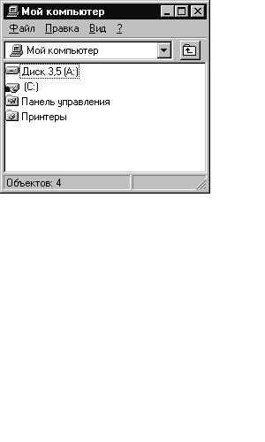

Рис. Один из видов окна Мой компьютер (My Computer)

- Дважды щелкните мышью по значку необходимого дискового устройства или папки (либо подсветите его имя с помощью клавиш управления курсором и нажмите <Enter>).
Выбранное дисковое устройство станет текущим. Откроется еще одно окно с содержанием данного диска. Для просмотра содержания папки укажите на нее курсором мыши и дважды щелкните ее левой клавишей (либо подсветите ее имя курсором и нажмите клавишу <Enter>). Откроется окно с содержанием данной папки, включая полпапки и файлы. Чтобы просмотреть подпапку, повторите эту операцию.

Поиск файлов

Windows 95 предоставляет- более развитые средства поиска файлов и папок, чем Windows З.х. Здесь возможен поиск по полному имени или его части, расширению, дате создания (или изменения), размеру, содержанию. Рассмотрим, как это сделать:
1. Нажми-ге кнопку Пуск (Start), выполните команду Поиск (Find) из главного меню, затем - Файлы и папки (Files or Folders). Либо в окне Проводник (Exploring) откройте меню Сервис (Tools) и последовательно выполните сначала команду Найти (Find), затем - Файлы и папки... (Files or Folders...).
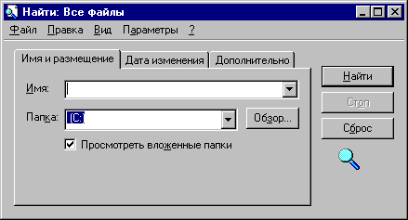

Замечание. Из окна папки Мои компьютер (My Computer) меню Поиск (Find) недоступно.
Откроется диалоговое окно Найти: Все файлы (Find: All Files) с тремя карточками
2. Выберите одну из трех карточек данного диалогового окна в зависимости от критериев, по которым вы собираетесь проводить поиск. Откроется окно выбранной карточки.
3.Укажите параметры поиска в одной или нескольких карточках, последовательно открывая их и задавая критерии поиска. Чем более конкретные условия поиска вы зададите, тем быстрее и точнее система сможет отыскать необходимый файл. Рассмотрим, какие критерии поиска вы можете задавать. Имя и размещение (Name & Location):
Имя: (Named:) - поле для задания имени искомого файла. Здесь, как и в Windows 3.1, можно использовать подстановочные символы. Тем не менее при поиске файлов в Windows 95 в большинстве случаев использовать подстановочные символы * и ? не обязательно. Достаточно набрать последовательность символов, и будут найдены все файлы, содержащие эту последовательность. Подстановочные символы могут понадобиться в том случае, если вы хотите найти файлы с определенной последовательностью и определенным расширением, например: dv*.doc Папка: (Look in:) - список дисков и папок. Для выбора области поиска можно также использовать кнопку Обзор... (Browse...). Дата изменения (Date Modified)

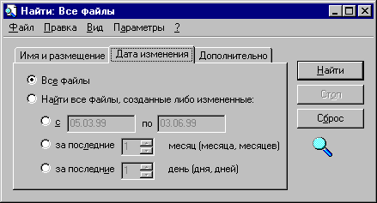

б) - для поиска по дате создания или последнего изменения файла, а также по временному интервалу включите один из переключателей:
Все файлы (All Files) или Найти все файлы, созданные либо измененные (Find all files created or modified). При выборе первого будет осуществлен поиск среди всех файлов. При выборе второго можно задать ограничения по временным интервалам создания (последней модификации) файла.
Для указания временного интервала по датам наберите первую дату в поле с (between), вторую - в поле по (and). Для указания временного интервала в месяцах включите переключатель за последние месяц(а) (during the previous mounth(s)) и укажите количество месяцев.
Для указания временного интервала в сутках включите переключатель за последние день (дня) (during the previous days) и укажите количество дней.
Дополнительно (Advanced) карточка для поиска по типу, размеру и/или содержанию файла:
Тип: (Of type:) - тип файла. Выберите из раскрывающегося списка, или используйте параметр Все файлы и папки (All Files and Folders);
Размер: (Size is:) - Минимальный (At least) или Максимальный (At most) - поля для ограничения размера искомых файлов. Система будет искать файлы размером не более или не менее указанного;
Искать текст: (Containing text:) - поле для задания фрагмента текста или заголовка, содержащегося в файле, то есть некоторую характерную последовательность символов. Установив необходимые параметры, нажмите кнопку Найти (Find).
При корректности заданных параметров файл (или папка) будет найден. Его имя появится в нижней части диалогового окна .
Замечание. Чтобы открыть данный файл, дважды щелкните мышью по его пиктограмме.

Работа с дискетами

Чтение и запись на дискету
В Windows 95 операции чтения и записи на дискету практически не отличаются от аналогичных операций с жестким диском. Однако здесь предусмотрена и удобная возможность записи файлов на дискету с помощью отдачи всего одной команды отсылки файла на дискету: в отличие от стандартного копирования в Windows 95, когда необходимо сначала выполнить команду Копировать (Copy), затем - Вставить (Paste).
В окне Проводник (Windows Explorer) или Мой компьютер (My Computer) выберите файл или файлы, подлежащие копированию.

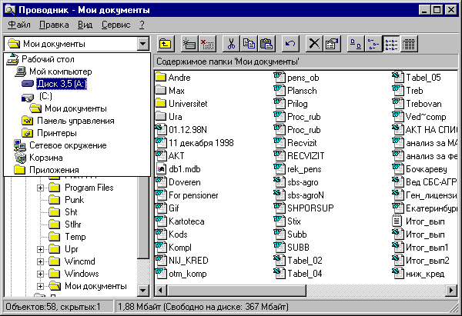

Откройте меню Файл (File) и выполните команду Отправить (Send To) (либо щелкните правой кнопкой мыши и выберите эту команду из динамического меню). Появится подменю со списком всех имеющихся дисководов гибких магнитных дисков. Укажите необходимый дисковод, в который вставлена дискета. Файлы будут скопированы.

Создание новых папок

Для создания новой папки в Windows 95 сделайте следующее:
1. Предварительно определите местонахождение новой папки. Чтобы поместить папку в корневой каталог диска - укажите жесткий диск в списке Все Папки (All Folders) при работе с окном Проводник (Windows Explorer) либо откройте окно диска при работе с папкой Мой компьютер (My Computer). При необходимости создания подпапки предварительно откройте папку более верхнего уровня или подсветите ее имя.
2. Откройте меню Файл (File) и выполните команды Создать... (New...), затем Папка (Folder). Новая папка будет создана. Одновременно появится текстовое окно для ввода имени папки.
3. Наберите имя папки в текстовом окне (до 255 символов).
4. Нажмите клавишу <Enter>.
Многие приложения Windows 95 позволяют. создавать новые папки собственными средствами с помощью команды Сохранить как... (Save As...), не прибегая к окнам Мой компьютер (My Computer) или Проводник (Windows Explorer). Для этого:
1. Выполните команду Сохранить как... (Save As...) из меню File (Файл). Откроется диалоговое окно Сохранить как (Save As).
2. Укажите папку или диск, куда должна быть помещена новая создаваемая папка.
3. Нажмите кнопку Создать Новую Папку (Create New Folder). Папка будет создана. Появится текстовое поле для ввода ее имени.
4. Наберите имя папки.
5. Нажмите клавишу <Enter>.

Копирование файлов и папок

Операцию копирования, как и многие другие, в Windows 95 можно вы, полнить различными способами. Я предлагаю читателям рассмотреть несколько вариантов, чтобы выбрать наиболее удобный в зависимости от ситуации.
Скопировать файл или папку можно, используя команду Копировать (Copy) из меню Правка (Edit). В данном случае операция фактически разделена на две - собственно копирование и последующая вставка Эта команда доступна как в окне Мой компьютер (My Computer), так и Проводник (Windows Explorer).
Рассмотрим, как это сделать:
1. Подсветите имя файла (папки), подлежащего копированию.
2. Откройте меню Правка (Edit) и выполните команду Копировать (Copy). Файл будет скопирован в память компьютера, хотя внешне это практически не будет заметно.
3. Выберите диск и папку, куда должна быть помещена копия.
4. Откройте меню Правка (Edit) и выполните команду Вставить (Paste). Появится окно Копирование (Copying), в котором будет показан процесс копирования файла.
Вместо того, чтобы открывать меню Правка (Edit), можно использовать
«горячие клавиши»:
<Ctrl+C> - для копирования файла или папки в Буфер обмена вместо команды Копировать (Copy);
<Ctrl+V> - для вставки файла или папки на указанное устройство или папку вместо команды Вставить (Paste).
Более удобным вариантом копирования может оказаться использование метода «перетащить и бросить». В этом случае на экране одновременно должны быть видны как источник, так и получатель. Так, если вы используете Мой компьютер (My Computer), то вам необходимо открыть соответствующие окна папок. Если вы используете Проводник (Windows Explorer), то сначала расположите в правой области копируемый файл или папку, щелкнув в левой области папку, где находится копируемый файл. Затем помощью полос прокрутки и значков + найдите, папку, в которую надо произвести копирование.
Добившись такого расположения, сделайте следующее:
1. Укажите курсором мыши на значок файла, подлежащего копированию..
2. Нажмите и удерживайте левую клавишу мыши, затем нажмите и удерживайте клавишу <Ctrl>.
3.Переместите значок файла на значок папки-получателя. При этом внутри значка при перемещении появится знак плюс +, обозначающий, что происходит именно копирование.
4. Отпустите клавишу <Ctrl> и клавишу мыши. Файл будет скопирован.
В случае, когда вы копируете файл методом «перетащить и бросить» на другое дисковое устройство, клавишу <Ctrl> можно не использовать..
Если вы начали перемещать файл, но потом передумали, лучше вернуть значок на прежнее место. При и использовании данного метода в Windows 95 можно также применять правую клавишу мыши:
1. Укажите курсором мыши на необходимый файл, затем нажмите и удерживайте правую клавишу мыши.
2. Переместите файл на значок папки-получателя.
3. Отпустите правую клавишу мыши. Появится динамическое меню с четырьмя командами.
4. Выберите команду Копировать сюда (Copy Here). (Либо Отменить (Cancel) в случае ошибки).
Существует еще одна возможность копирования файлов – с помощью команды Отправить (Send To) из меню Файл (File). После установки Windows 95 файлы и папки можно отправлять на дискеты и в Портфель (My Briefcase). Но вы можете дополнить папку Отправить (Send To), которая находится внутри папки Windows, другими ярлыками и папками, например, ярлыком факса, чтобы оперативно осуществлять отправку файлов по факсу. Таким же образом, разместив в данной палке ярлык другой часто используемой папки, можно отправлять файлы непосредственно в нее.

Перемещение файлов и папок

Операция перемещения файла (папки) в Windows 95 аналогична копированию. Рассмотрим несколько способов решения данной задачи:
1. Откройте Проводник (Windows Explorer) или Мой компьютер (My Computer).
2. Подсветите имя файла (папки), подлежащего перемещению.
3. Откройте меню Правка (Edit) и выполните команду Вырезать (Cut).
4. Укажите диск и папку, куда должен быть помещен файл.
5. Откройте меню Правка (Edit) и выполните команду Вставить (Paste). Файл будет перемещен в указанное место.
Также вы можете переместить файл с помощью метода «перетащить и бросить»:
1. Откройте Проводник (Windows Explorer) или Мой компьютер (My Computer).
2. Обеспечьте такое расположение папок на экране, чтобы и исходное, и принимающее были одновременно видны (как это сделать, подробно сказано при описании операции копирования).
3. Укажите курсором мыши на значок перемещаемого файла.
4. Нажмите и удерживайте левую клавишу мыши, затем нажмите и удерживайте клавишу <Sliift> (не <Alt> - как в Windows З.х!).
5. Переместите значок файла на значок папки-получателя.
6. Отпустите клавишу <Shift> и клавишу мыши.
При перемещении файлов в рамках одного дискового устройства клавишу <Shift> можно не использовать. Система автоматически подразумевает, что, раз файл перемешается в рамках одного диска, значит, происходит именно перемещение, а не копирование.
При использовании метода «перетащить и бросить» весьма удобно применять правую клавишу мыши, поскольку в этом случае вы будете иметь возможность ныбора варианта действий и страховку от ошибок:
1. Откройте Проводник (Windows Explorer) или Мой компьютер (My Computer).
2. Укажите курсором мыши на необходимый файл, затем нажмите и удерживайте правую клавишу мыши.
3. Переместите файл на значок папки-получателя.
4. Отпустите правую клавишу мыши. Появится динамическое меню с четырьмя командами.
5. Выберите команду Переместить Сюда (Move Here). (Либо Отменить (Cancel) в случае ошибки).

Переименование файлов и папок

Переименование файлов в Windows 95 осуществляется с помощью отдельной команды Переименовать (Rename):
- Откройте Проводник (Windows Explorer) или Мой компьютер (My Computer).
- Подсветите строку с именем файла или папки, подлежащего переименованию.
3. Выполните команду Переименовать (Rename) из меню Файл (File), либо нажмите клавишу <F2>, либо один раз щелкните мышью по имени файла. Вокруг имени файла (папки) появится текстовое окно, в котором можно изменить имя файла.
4. Для ввода нового имени сразу начинайте набор на клавиатуре.
Чтобы отредактировать имя, щелкните внутри текста, а затем начните редактирован ие.
5. Нажмите клавишу <Enter>.
Файл или папка будут переименованы

Удаление файлов и папок

В процессе работы жесткий диск достаточно быстро «засоряется». Это приводит к замедлению его работы и, в конце концов, к нехватке на нем свободного места. Поэтому ненужные файлы полезно удалять.
В Windows 95 операция удаления файлов принципиально отличается от топ же в MS-DOS или Windows З.х. При удалении файл физически не уничтожается (и не изымается из списка файлов), а перемещается в «мусорную корзину».
Пиктограмму Корзина (Recycle Bin) вы можете найти на рабочем столе. Реально за значком Корзины «скрывается» папка на жестком диске, в которую и помещаются файлы. Корзина Поэтому «выброшенные» (удаленные) файлы можно легко «достать» (восстановить). Для открытия данной папки достаточно дважды щелкнуть мышью по пиктограмме Корзина.
Как можно «выбросить» файл? Очень просто:
1. Обеспечьте такое расположение окон на рабочем столе, чтобы была видна пиктограмма Корзина (Recycle Bin).
2. Выделите файлы и/или папки, которые вы хотите'удалить, независимо от того, чем вы пользуетесь - папкой Мой компьютер (My Computer) или Проводником (Explorer).
3. Укажите курсором на выделенные элементы, нажмите и удерживайте левую клавишу мыши.
4. Продолжая удерживать левую клавишу мыши, перетащите выделенные файлы и папки на пиктограмму Корзина. Затем отпустите клавишу мыши.
Вы увидите окно, в котором будет показан процесс «выбрасывания».
Существуют еще как минимум пять способов удаления файлов. Нельзя однозначно назвать, какой из них удобнее. Однако стоит сказать еще о нескольких.
В том случае, если пиктограмма Корзина (Recycle Bin) на рабочем столе закрыта каким-нибудь окном, удаление можно выполнить следующим образом:
1. Выделите файлы и/или папки, подлежащие удалению.
2. Нажмите на клавиатуре клавишу <Delete>, либо откройте меню Файл (File) и выполните команду Удалить (Delete). Откроется диалоговое окно Подтверждение Удаления Файла (Confirm File Delete).
3. Нажмите кнопку Да (Yes). Файл будет удален. Фактически окажется в Корзине (Recycle Bin).
И еще один способ, обеспечивающий удаление файлов и папок без их помещения в Корзину (им следует пользоваться аккуратно, только когда вы абсолютно уверены, что удаляемое больше не понадобится): При удалении файла надо держать нажатой кнопку <Shift>

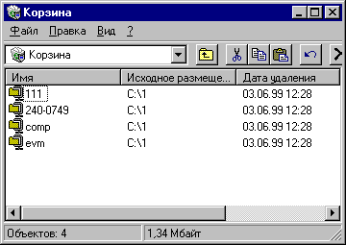

Восстановление файлов

Ошибочное стирание файла или файлов является весьма распространенным случаем. Тем не менее; как уже говорилось, если вы пользуетесь Корзиной (Recycle Bin), то операция стирания реально не приводит к физическому уничтожению файла.
Ее использование упрощает процесс восстановления файлов, поскольку "стертые" файлы хранятся в' Корзине до тех пор, пока она не будет очищена, если, конечно, диск не переполнен.
Рассмотрим процесс восстановления файлов: Откройте папку Корзина (Recycle Bin), дважды щелкнув левой клавишей мыши по ее пиктограмме на рабочем столе Windows 95. Появится окно папки Корзина.
На экране будет показано Имя (Name) каждого файла, его Исходное размещение (Original Location), Дата удаления (Date Deleted), а также Тип (Type) и Размер (Size).
2. Выделите файл или файлы, подлежащие восстановлению - файл MS Word с именем treatment). При необходимости восстановить одновременно несколько файлов нажмите клавишу <Ctrl> и выделите имена всех таких файлов, щелкая по ним мышью.
3.Откройте меню Файл (File) окна папки Корзина или щелкните правой клавишей мыши по строке с именем файла и выполните команду Восстановить (Restore). Файл (файлы) будут восстановлены. Их имена снова появятся в списке файлов. Если вы восстанавливаете файлы, находившиеся в папке, которая также была удалена, то сначала будет восстановлена эта папка, затем указанные файлы.
Поскольку Корзина (Recycle Bin) занимает определенное дисковое пространство, ее полезно периодически "чистить".
Если вас не интересует содержание Корзины (вы уверены, что в ней нет ошибочно удаленных файлов), то следует удалить се содержимое. Проще всего это сделать следующим образом:
Щелкните правой клавишей мыши по пиктограмме Корзина (Recycle Bin).
Выберите из динамического меню команду Очистить корзину (Empty Recycle Bin).
Если вы хотите просмотреть содержимое Корзины перед ее очисткой, сделайте следующее:
Дважды щелкните по пиктограмме Корзина (Recycle Bin). Откроется окно папки Корзина.
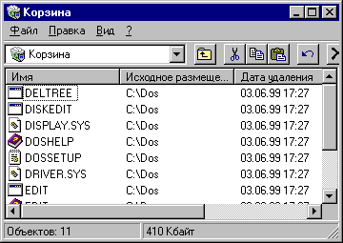

Просмотрите список "выброшенных" файлов.
- Выделите файлы и/или папки, подлежащие удалению.
2. Нажмите на клавиатуре клавишу <Sliift> и, удерживая ее, перетащите мышью выделенные файлы и папки на значок Корзина (Recycle Bin). В этом случае файлы и папки будут удалены без их помещения в Корзину, а следовательно, и не будут занимать дисковое пространство.
Вы можете ограничить максимально допустимый размер папки Корзины. Это сэкономит вам дисковое пространство в случае, если вы забудете очищать корзину. Для этого: Щелкните правой клавишей мыши по ее пиктограмме и выберите из динамического меню команду Свойства (Properties). Появится диалоговое окно Свойства: Корзина (Recycle Bin Properties).

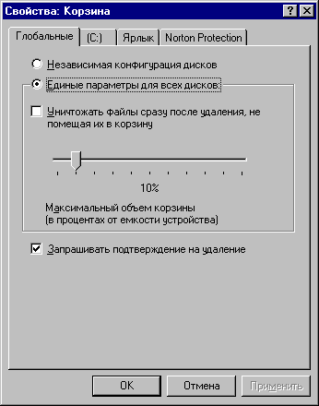

Передвиньте ползунок на шкале Максимальный объем корзины (в процентах от емкости устройства) на желаемую позицию. Нажмите кнопку ОК.
Если вы хотите, чтобы удаляемые файлы не попадали в Корзину, а сразу уничтожались, отметьте опцию Уничтожать файлы сразу после удаления, не помещая их в корзину.
Опцию Запрашивать подтверждение на удаление лучше оставлять включенной.

